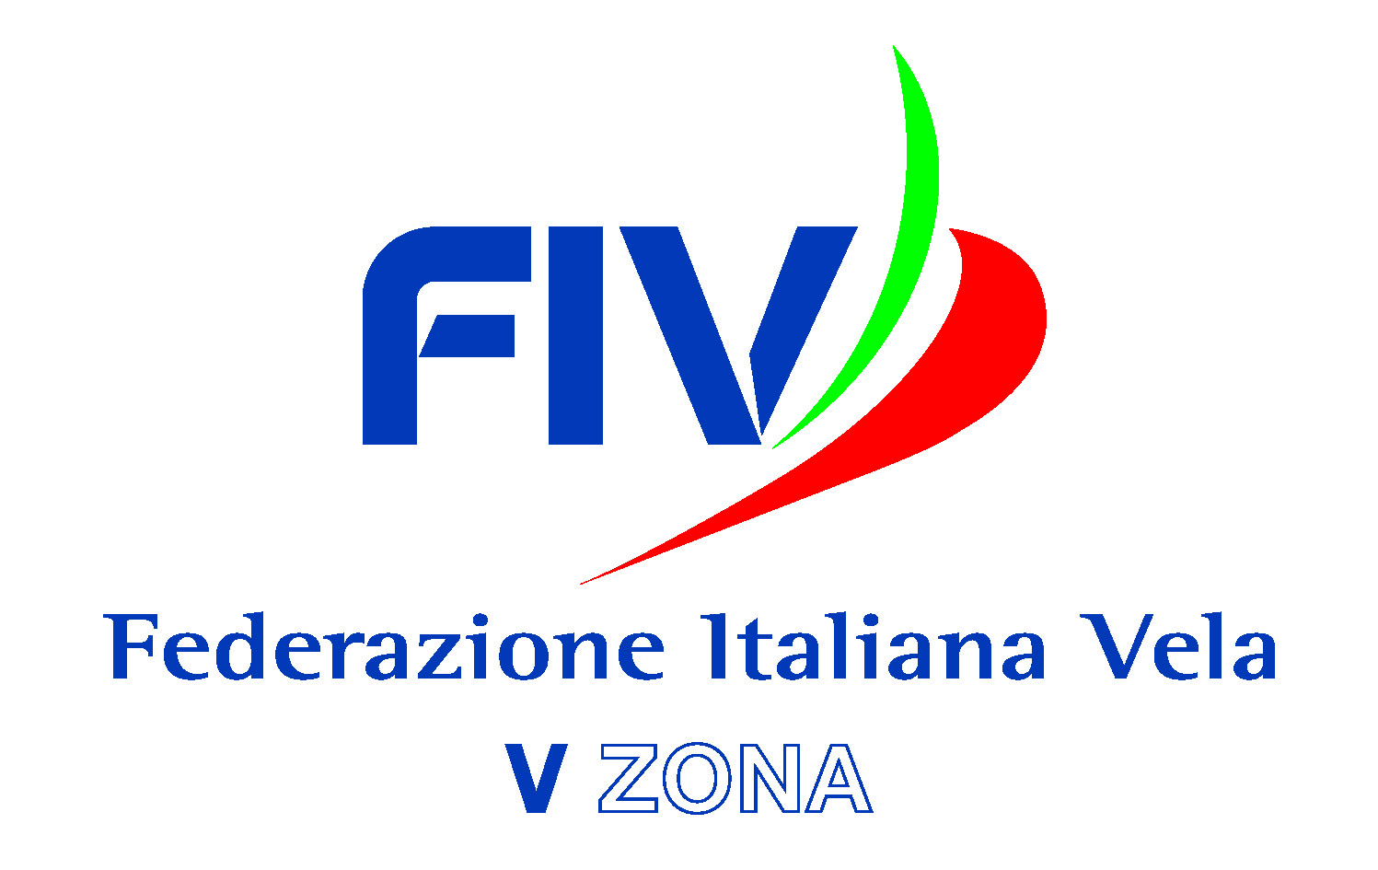

MODULO DI ISCRIZIONE CORSO AGGIORNAMENTO ISTRUTTORI DI VELA YEM DELLA V ZONA

CASTELLAMMARE DI STABIA 9-10 marzo 2019
IL SOTTOSCRITTO
Cognome e Nome ……..……………………………………….……………………………………………………………
Luogo e data di nascita …………………………………………….………………………………………………………
Tessera FIV n. ……………………………. Circolo di appartenenza …………………………………………….
Cell.re ……………………….mail …………………………………………………………
Disciplina…………………………………………………………..livello ………………....
CHIEDE
di partecipare al Corso di Aggiornamento Istruttori programmato nei giorni 9-10 marzo 2019
DICHIARA
di aver provveduto al pagamento della quota di partecipazione di euro 100 ,00 tramite bonifico bancario sul conto della V Zona iban IT92U0100503407000000014480 con causale “ Corso Aggiornamento Istruttori YEM del 9-10 marzo 2019 + nominativo del candidato.

che nel quadriennio 2017-2020 ha preso parte ai seguenti corsi di aggiornamento
(indicare date e località)
…………………………………………………………………………………………………………………………..
Luogo e data ………………………………………………………..
Firma

………………………………
(Allegare attestazione dell’avvenuto pagamento).

DA INVIARE A: FEDERAZIONE ITALIANA VELA - COMITATO V ZONA
e-mail: v-zona@federvela.it

